Analise: Desigualdade na Educação em Relação ao PIB dos Estados

Candidato: Lucas Silva Chaves Alves

-Hipótese: O PIB dos estados reflete no rendimento escolar

inicialmente vamos verificar como estão dispostos os pibs por estados
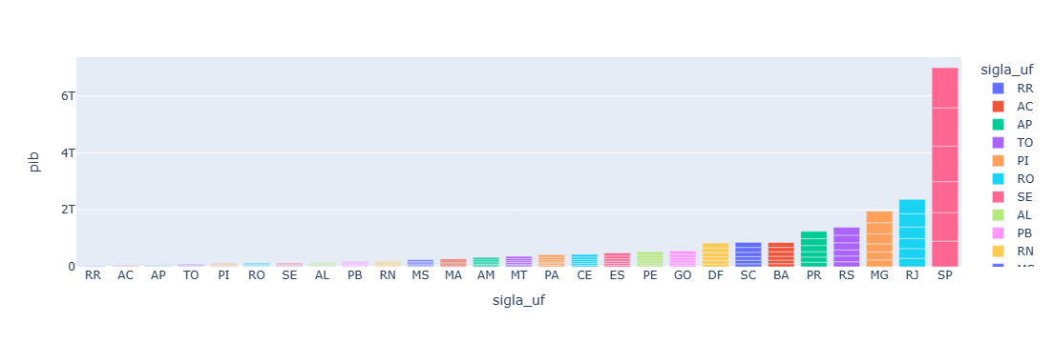
percebe-se uma discrepância consideravel entre os estados

Bases Usadas:

Indicadores Educacionais – Base dos Dados
link: https://basedosdados.org/dataset/63f1218f-c446-4835-b746-f109a338e3a1?table=95f49a8d-fb99-416c-ab92-10bcb523b3a3

Produto Interno Bruto do Brasil (PIB) – Base dos Dados
link: https://basedosdados.org/dataset/fcf025ca-8b19-4131-8e2d-5ddb12492347?table=feb091bb-0931-45b9-b276-13c1fb8c9b08

bibliotecas usadas: (necessária instalação prévia)
-pandas
-plotly

Passo 1 – Análise das Bases
PIB:
a base dos PIBs dos estados brasileiros e o Distrito Federal, nos fornecerá para analise as informações: dos identificadores dos estados, PIB bruto de cada um e o ano no qual foi avaliado. As demais informações serão filtradas no código.
- usarei os anos de 2007 a 2012 por questões de disponibilidade da base (1999-2012)

Indicadores Educacionais:
a Base dos indicadores nos fornerá as informações da chamada taxa de rendimento, que são: taxa de aprovação, taxa de reprovação e taxa de abandono. Também nos fornecerá as siglas dos estados e o ano de avaliação (necessarias para a junção das duas bases)
-usarei os anos de 2007 a 2012 por questões de disponiblidade de informações (as taxas só passaram a ser medidas de 2007 em diante) e para relacionar com a base do PIB que não tem medições mais atuais disponiveis no momento da elaboração da analise.

Passo 2 – Filtragem e Mesclagem das bases
adaptações como:
-exclusão de dados faltantes, irrelevantes ou não compativeis com as duas bases
-anos fora do escopo
-taxas não preenchidas
-dados muito especificos (rede: municipal,estadual,privada e localização: rural ou urbana)

-inclusão das siglas na base do pib usando um dicionário (criando uma ideia de chave estrangeira)
-ordenamento dos dados
-finalmente a mesclagem das duas bases numa ‘base final’

Passo 3 – Geração de Gráficos para análise utilizando plotly
- Gráfico dos PIBs
- Estados acima e abaixo da média dos pibs
-Gráfico das taxas de aprovação ensino fundamental
-Gráfico das taxas de aprovação ensino médio
-Gráfico com a disperção dos estados acima e abaixo da média tanto do pib quanto da aprovação para mostrar verdadeira ou falsa a hipótese que o PIB do estado tem relação com o Rendimento da educação

